



LysVaken

Adventsamling i kyrkja

Kjære 6.-klassing
Har du lyst å vere med på noko spennande?
Bli med på LysVaken 29.nov. - 30.nov!
Vi startar laurdagen kl.16.00 i Indre Sula kyrkje. Då skal vi leike, synge, ha aktivitetar ute og inne, førebu gudsteneste, ete og ha det kjekt i lag.
Når kvelden kjem søv vi over i kyrkja!* **

Vi et frukost i lag på søndag, og gjer klar til gudstenesta som startar kl. 11.00. Familien din, fadrar, besteforeldre og andre er sjølvsagt også invitert til gudstenesta. Vi avsluttar med kyrkjekaffi og er ferdig ca kl.12.30.

*vi er avhengig av å ha minst 4 foreldre (2 frå 23.00-04.00 og 2 frå 04.00-08.30) som nattevakter for å få til overnatting. Viss det ikkje går søv barna heime og kjem tilbake til gudstenesta på søndagen!
**det kan også vere at nokon ikkje ønsker å sove i kyrkja uansett. Det er sjølvsagt også mogleg.
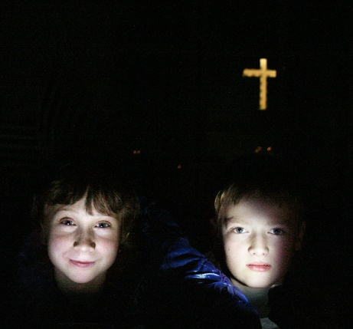

Påmelding

Påmeldinga er elektronisk og de finn link til påmeldingskjemaet på nettsida vår: www.kyrkja.no/sula.
I påmeldingsskjemaet blir også foreldre/føresette spurt om å hjelpe til med ulike oppgåver gjennom helga, som å bake pizza/kake og vere på kjøkkenet under måltid og sitte nattevakt.
Frist for påmelding er onsdag 26.11 kl.14.

Vi har begrensa plass, så det gjeld å vere tidleg ute.

Når du har fått plass, sender vi meir informasjon på e-post.
Sula kyrkjelyd
Vi gler oss til å vere saman med deg!
Helsing oss i Trusopplæringa
i Sula kyrkjelyd

